宜蘭縣員山國小105學年度學校實施戶外教育計畫
子計畫四：學校運用資源整合成果實施戶外教育
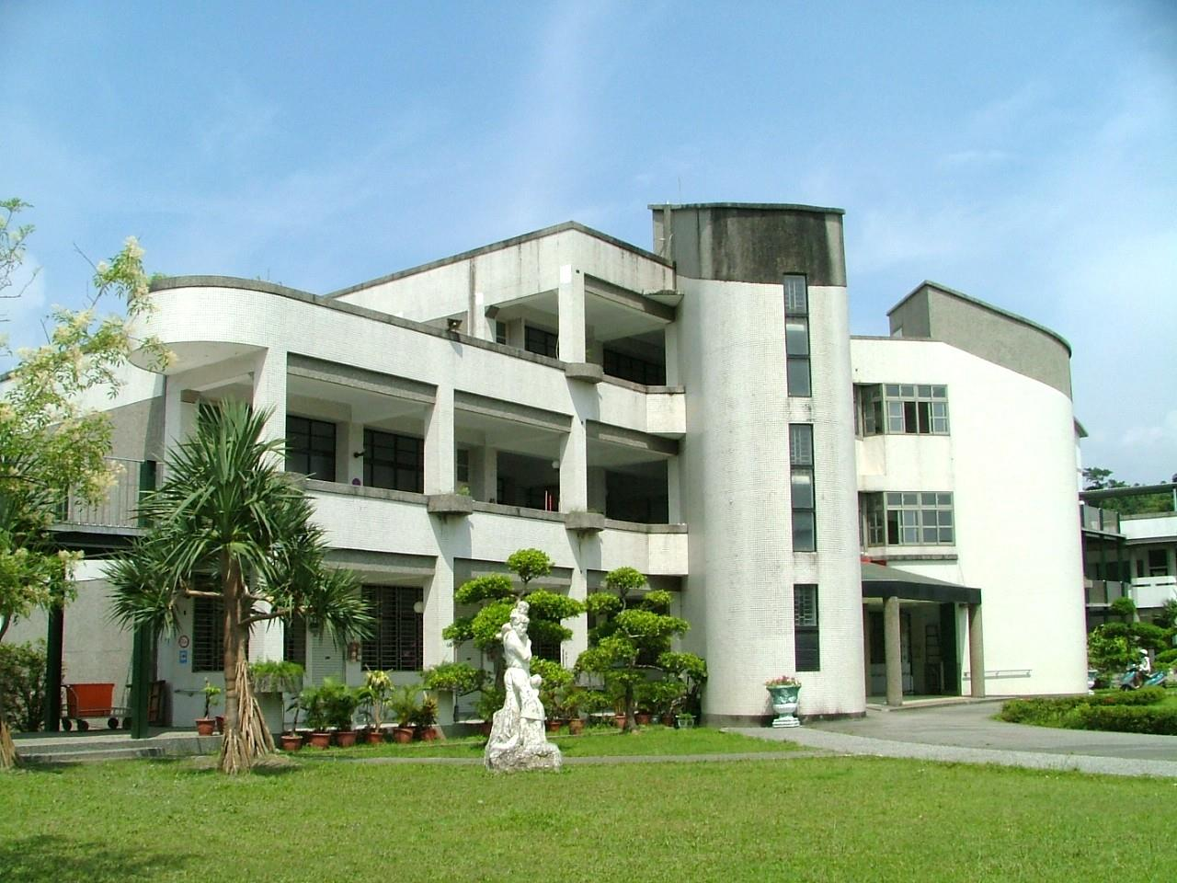


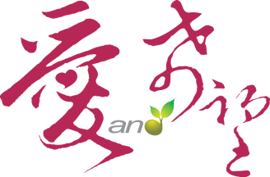

宜蘭縣105學年度學校實施戶外教育計畫
子計畫四：學校運用資源整合成果實施戶外教育申請表
計畫  名稱 |  | 教育部補助直轄市縣(市)政府辦理國民中小學校外教學  ─蘭陽踩踏 在地農產小體驗
申請  學校 |  | 宜蘭縣員山鄉員山國民小學-
計畫  類別 |  | 學校運用資源整合成果進行校外教學
活動 |  | 活動一手作豆奶 暢遊小小大森林
計畫 | 計  畫  目  標 | 一、能認識羅東地名的由來。  二、能體驗DIY活動，了解豆奶、豆腐、豆花之製造過程。。  三、能運用五官體驗林場內動植物生態。  四、能珍惜自然資源、愛護環境。
計畫 | 能  力  指  標 | ◎環境教育能力指標  1-1-1能運用五官觀察來探究環境中的事物。  2-1-1 認識生活周遭的自然環境與基本的生態原則。  3-1-1 具有好奇心，思考存在環境中萬物的意義與價值。  ◎「語文」學習領域能力指標  2-1-1-4能在聆聽時禮貌的看著說話者。  3-1-2-3能表達自己的意思，與人自然對話。  ◎「生活」學習領域能力指標  1-1-5 藉由接近自然，進而關懷自然與生命。  9-1-4 養成動手做的習慣，察覺自己也可以處理很多事。  ◎「綜合」學習領域能力指標  2-3-2 觀察野外生活中自然現象的變化。
計畫 | 計  劃  要  點 | ◎參訪主題: 手作豆奶 暢遊小小大森林 (設計者:林雪卿、石美齡)  一、參訪路線：羅東鎮農會養生觀光工廠園區 → 體驗豆奶冰紛樂DIY→羅東林業文化園區導覽  二、辦理時間：105年11月  三、實施對象：一年級師生(忠、孝兩班)  四、參與人數：師生約58 人  五、任務分工：  （一）學務處統疇規畫(行政支援)。  （二）導師負責計畫執行(教學與活動設計)。  （三）導師製作學習單與教學流程並統整相關教學資源。  （四）DIY體驗-由羅東鎮農會養生觀光工廠園區提供人力資源。  （五）導覽活動－由羅東林業文化園區提供人力資源。
計畫 | 課  程  架  構
計畫 | 實  施  內  容 | - 教學簡要流程：  參考資料: 羅東林區管理處  宜蘭縣校外教學整合網  羅東自然教育中心  羅東鎮農會養生觀光工廠  - 收費標準: 羅東自然教育中心 ■收費■需申請預約  羅東鎮農會養生觀光工廠 ■收費■需申請預約  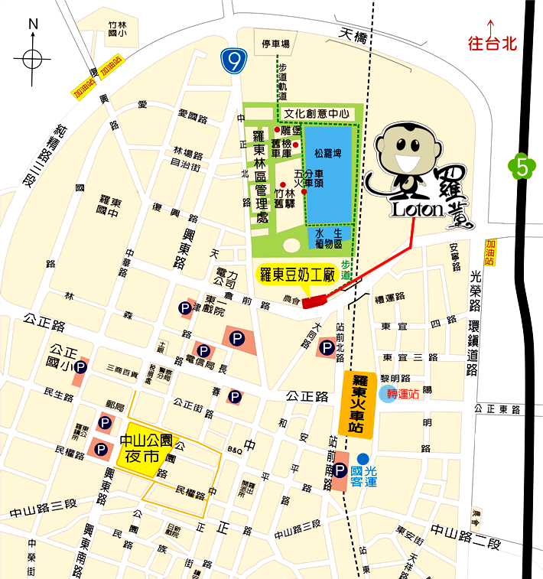  - 簡要交通動線:  員山國小搭遊覽車 羅東鎮農會養生觀光工廠園區 羅東林業文化園區  返回員山國小  - 羅東鎮農會養生觀光工廠園區  羅東鎮農會成立於民國五年，為公益性社團法人，由當時街長陳純精先生暨地方人士發起籌設而成為「有限責任羅東信用組合」。民國廿五年在中正路一三０號興建二樓辦公廳，民國三十三年改組為「羅東街農業會」，迨至民國三十五年改組分別成立「羅東鎮農會」與「羅東鎮合作社」並營，至民國三十八年合併為「羅東鎮農會」至今。  聯絡方式：地址/宜蘭縣羅東鎮倉前路 14 號 電話：03-9574525 傳真：03-9574528  - 羅東林業文化園區  「林業文化園區」，近在羅東市區，園區內早年貯木池變生態池，可觀察台灣珍 稀水生植物，欣賞水鳥，或在楓林綠色隧道中，沿著復建後的森林鐵軌漫步，看看懷舊老火 車頭，品味巨大千年檜木雕塑，悠閒愜意。  聯絡方式：地址/地址/宜蘭縣羅東鎮倉前路 14 號 電話：954-5114  二、教學計畫  （一）準備活動：  1.導師事先向學生說明此次校外教學的目的與意義，進行學生分組與安全教育。  2.事先於課堂中介紹進行校外教學活動當中的可能會有的學習任務(例如:課堂問答-情境闖關-完成指令)與如何進行學習紀錄(拍照+介紹，場域寫生+筆記..等)的方式與技巧。  （二）發展活動：  1. 手作豆奶-在羅東鎮農會養生觀光工廠園區以體驗為主軸，結合在地文化與自然特色，延伸進行DIY活動及不同面向的導覽解說。。  參考網址: http://luodong.diy.org.tw/p2.htm  2.小小大森林－小朋友分組進行活動，運用身體感官接觸自然環境中的動植物和景觀，啟發、欣賞自然之美，並能完成老師指定任務。  參考網址: http://luodong-nec.blogspot.com  （三）回饋與反思:  引導學生進行活動後心得報告分享:方式包含學習單撰寫、旅行圖文小日記、照片筆記說明，鼓勵孩子分享，讓孩子以多元方式呈現學習與體驗的過程與感受。
  時 間 | 活 動 內 容
  活動日上午 | ◎08:30～09:00：搭車前往羅東鎮農會養生觀光工廠園區  ◎09:00～11:00：羅東鎮農會養生觀光工廠園區  以體驗為主軸，結合在地文化與自然特色，延伸進行DIY活動及不同面向的導覽解說。  羅東鎮農會養生觀光工廠地處於觀光資源豐富的羅東鎮，具備完善的園區規劃與導覽，以及有趣的 DIY 活動，適合規劃文化休閒觀光與戶外教學活動。專人的導覽與DIY活動，來到這裡可以讓您「吃皮蛋、喝豆奶、玩體驗、樂逍遙」體驗在地文化。
  11:30～13:00：午餐-羅東林業文化園區 (餐盒)
  活動日下午 | ◎13:00～15:30：羅東林業文化園區  運用體驗自然活動的精神，引導學生開啟感官，運用五官體驗羅東林業文化園區內的動、植物生態，培養學生的環境覺知能力及自然觀察力。  羅東林業文化園區內，有一座小小卻熱鬧非凡的森林。在這看似小小的森林裡卻有著大大的美麗世界，這裡有初春的綠芽、盛夏的蟬鳴、早秋的藍天、寒冬的細雨，以及數不清的詩意及美景。在小小大森林的課程中，我們將運用自然活動，引導孩子感受自然的美好。
  1530～1600：搭車回校 帶著美麗的心與滿滿收穫-賦歸
  手作豆奶DIY體驗-課程&活動內容簡介
  活動簡介 | 羅東鎮農會養生觀光工廠地處於觀光資源豐富的羅東鎮，具備完善的園區規劃與導覽，以及有趣的 DIY 活動，適合規劃文化休閒觀光與戶外教學活動。專人的導覽與DIY活動，來到這裡可以讓您「吃皮蛋、喝豆奶、玩體驗、樂逍遙」體驗在地文化。
  活動目標 | 能認識羅東的地名由來與歷史故事，並且參觀皮蛋、豆奶工廠，能體驗DIY活動，了解豆奶、豆腐、豆花之製造過程。
  課 程 內 容 及 簡 介
  【低年級】 | 工廠大小事: 1.影片欣賞：介紹羅東的地名故事及工廠產品製程 。  2.免費品嘗工廠產品~穀豆類飲品及養生皮蛋  手作體驗: 1.豆奶繽紛樂( 手炒冰 )DIY體驗活動。  工廠巡禮: 1.參觀皮蛋工廠、豆奶工廠，有專人導覽解說。  2.參觀及導覽24節氣生活館區、農村古農機具區
  小小大森林-課程&活動內容簡介
  活動簡介 | 羅東林業文化園區內，有一座小小卻熱鬧非凡森林。看似小小的森林裡有著大大的美麗世界，在課中將運用體驗自然活動，引導孩子親身體驗與探索，用雙眼微觀、雙手輕撫，用比鼻嗅清香、耳聽蟲鳴，用純真的心感受自然的美好。
  活動目標 | 在培養學生具備「了解其所在生活環境並能尊重欣賞其美麗之處、能利用地圖、數據和其他資訊，並能藉由身體感官接觸自然環境中的動植物和景觀，啟發、欣賞自然之美，並表達對動植物和景觀的感受與敏感等相關知能的基本能力」
  課 程 內 容 及 簡 介
  【低年級】 | 小森森大朋友:園區內住有什麼動物、植物？讓大家來認識這些新朋友的外觀、特徵及屬於他們的特有的行為。  小森林大探險:到園區走一走，看一看，小小的森林等著你去探險，運用五官記錄下你的新發現。  小森林大感謝：每你小朋友寫下一段話、畫下一幅畫、唱一首歌，一起把森林裡認識的新朋友和新發現與大家分享，表達你對小小森林的感謝。
計畫 | 預  期  成  效 | 1.豐富環境體驗及學習經驗，拓展學童學習視野。  2.將已開發之校外教學路線與領域課程充分結合，供縣內校外教學實施參考。  3.藉由校外教學資源整合運用，熟悉在地校外教學資源與內涵。  4.校外教學結合與落實課程目標，增進學童認識關懷家鄉環境。

名稱 | 活動二----蘭博踩踏環境教育之旅
計畫 | 計畫目標 | 藉由家鄉半日遊─蘭陽博物館課程內容的引導讓兒童了解所屬社區的相關資源與機構，透過實地訪查深入了解家鄉所在的面貌、在地文化特色，以培養孩子愛家鄉的情懷。
計畫 | 能力指標 | 綜2-2-1 做好日常保健，實踐個人生活所需的技能及一般禮儀。  語b1-1-9-8 能主動參與溝通，聆聽對方的說明。  語F1-1-4-3 能相互觀摩作品，分享寫作的樂趣  ◎環境教育能力指標  3-2-1了解生活中個人與環境的相互關係，並培養與自然環境相關的個人興趣、嗜好與責任。  3-2-3了解並尊重不同族群文化對環境的態度及行為。  4-2-4能運用簡單的科技以及蒐集、運用資訊來探討、了解環境及相關的議題。
計畫 | 計畫要點 | 參訪主題: 蘭陽博物館生態教育之旅  一、參訪路線：員山國小 → 蘭陽博物館→螃蟹博物館→員山國小  二、辦理時間：106年4月  三、實施對象：四年級師生  四、參與人數：師生親約72 人  五、任務分工：  （一）學務處統籌規畫(行政支援)。  （二）導師負責計畫執行(教學與活動設計)。  （三）導師製作學習單與教學流程並統整相關教學資源。
計畫 | 實施內容 | 一、教學簡要流程：  時 間 活動行程  ◎0830～0930：搭車前往蘭陽博物館  ◎0930～1000：環境介紹與解說  ◎1000～1200：蘭陽博物館導覽  ◎1200～1300：頭城農場午餐饗宴  ◎1300～1500：頭城農場解說。  ◎1500～1600：帶著美麗的心與滿滿收穫-賦歸  二、課程計畫  （一）課程架構  （二）設計理念: 透過實地訪查深入了解家鄉所在的面貌、在地文化特色，以培養孩子愛家鄉的情懷  三、活動設計  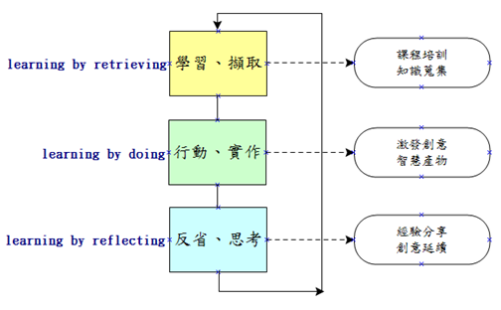  （一）準備活動:於校內先行上網搜尋蘭陽博物館介紹  （二）發展活動:實地參觀  （三）回饋與反思:引導學生進行活動後心得報告分享:方式包含學習單撰寫、旅行圖文小日記、照片筆記說明，鼓勵孩子分享，讓孩子以多元方式呈現學習與體驗的過程與感受。
計畫 | 預期成效 | 1.豐富環境體驗及學習經驗，拓展學童學習視野。  2.將已開發之校外教學路線與領域課程充分結合，供縣內校外教學實施參考。  3.藉由校外教學資源整合運用，熟悉在地校外教學資源與內涵。  校外教學結合與落實課程目標，增進學童認識關懷家鄉環境
計畫 | 經費概算表 | 如附件

主題名稱 |  | 活動三---菇菇茶米館農產美食之旅
計畫類別 |  | 學校運用資源整合成果實施戶外教育
計畫 | 計畫目標 | 一、能認識在地農特產品種植的相關生態環境、生產技術與特色知識。  二、能實際品嘗、體認農產品經過加工後多樣化的面貌。  三、感受轉型後的精緻農業文化精神。  四、體驗在地米食，培養愛鄉愛土的人文情操。
計畫 | 能力指標 | 綜4-3-1 探討周遭環境或人為的潛藏危機，運用各項資源或策略化解危險。  4-3-2 參與計畫並從事戶外活動，從體驗中尊重自然及人文環境。  4-3-3 覺察環境的改變與破壞可能帶來的危險，並珍惜生態環境與資源。
計畫 | 計畫要點 | 一、參訪路線：由學校出發，到達菇菇茶米館。(宜蘭縣冬山鄉順安村永興路二段48號 )  二、辦理時間：預計九點~下午兩點左右結束行程。  三、實施對象：五年級全體學生含導師及行政支援人員  四、參與人數：預計66人次  五、任務分工：  （一）教務處教學設計與實施:檢核教學設計之多樣性及與 課程之連結性，製作相關手冊、學習單。  （二）學務處行前規劃與教育:行前網站導覽、帶隊老師先行勘查。教學計畫擬定及事前與行政、家長或講師人員充分溝通。  （三）總務處 場域服務與支援: 勘查場域空間適宜與否與動線規劃。路線場勘及安全評估。  （四）導師活動現場引導、學習活動安排:針對課程觀察結果及師學的回饋意見，進行回顧檢討、學習紀錄與成果彙整，學習評量與回饋。  （五）其它
計畫 | 實施內容 | 一、教學簡要流程：  （一）觀賞影片：  影片中說明冬山鄉農會如何經營在地農業，並簡介冬山鄉的四大農特產品其生長環境、過程、產品特色……。  （二）有獎徵答：  導覽人員說明及協助小朋友回顧影片中提及之相關知識。  （三）實在好味道：提供品嚐冬山鄉農會自產自銷之相關農特產品。  （四）認識「菇的一生」：  導覽人員介紹、說明「菇」從種植、生長到採收的過程。並可實際帶回一包「菇菇太空包」。(將菌種種植於欲培養的原料中，以中空包裝，小朋友可帶回培養，等長出菇類，即可採收食用)  （五）參觀展示館：  可參觀展示館，感受冬山鄉傳統農業轉型後所生產之加工農特產品樣貌。  （六）五色米飯糰創意DIY體驗活動：  以天然植物提取液汁煮出黑、紅、黃、綠、白五種顏色的米飯為素材，DIY創造出多變可愛的飯糰，圓仔、黃色小鴨......發揮你的創意吧 ~  二、課程計畫  （一）課程架構  配合綜合活動課程，讓孩子們藉由觀察、探討周遭環境或人為的潛藏危機，覺察環境的改變與破壞可能帶來的危險，並珍惜生態環境與資源。參與計畫並從事戶外活動，從體驗中尊重自然及人文環境。  （二）設計理念  透過了解在地農特產品的種植相關生態環境、生產技術與特色知識。感受傳統農業轉型後所生產之加工農特產品樣貌。 並藉由體驗在地米食，培養愛鄉愛土的人文情操。  三、活動設計  （一）準備活動  1.教學計畫擬定及事前與行政、家長或講師人員充分溝通  2.提供活動手冊（包含課程目標、行程、活動方式或講義等）  3.指導學生做事前準備（含先備知識、學習目標說明及引起動機等）  4.路線場勘及安全評估  （二）發展活動  1.影片簡介  2.有獎徵答  3. 品嚐冬山鄉農會自產自銷之相關農特產品  4.認識「菇的一生」  5. 參觀、導覽展示館  6.五色米飯糰創意DIY體驗活動  （三）回饋與反思  1.針對課程觀察結果及師學的回饋意見，進行回顧檢討  2.檢視預期學習目標達成狀況  3.藉各種方式引導學生做意義連結與同儕分享（小組分組、心得寫作與發表等）
計畫 | 預期成效 | 一、學生透過實作體驗及簡介，獲得相關知識技能  二、參觀簡介，並分組進行體驗與實作，結合在地生活經驗與學習課本之外的常識。  三、透過體驗DIY活動，激發潛能與創意學習。  四、結合在地文化特色，讓小朋友從做中學，進而珍惜本土資源。
計畫 | 經費概算表 | 如附件

承辦人： 主任： 主辦會計： 校長：

